INDICAÇÃO Nº 4886/2018

Sugere ao Poder Executivo Municipal que seja realizada manutenção em tubulação (manilha) instalada em antigo córrego na Avenida Deputado José Salvador Julianelli esquina com Rua Coronel Hélio Caldas nas proximidades do nº 226, no bairro Cruzeiro do Sul.

Excelentíssimo Senhor Prefeito Municipal,

Nos termos do Art. 108 do Regimento Interno desta Casa de Leis, dirijo-me a Vossa Excelência para sugerir que, por intermédio do Setor competente, seja executada realizada a manutenção em tubulação (manilha) instalada em antigo córrego na Avenida Deputado José Salvador Julianelli esquina com Rua Coronel Hélio Caldas, nas proximidades do nº 226, no bairro Cruzeiro do Sul, nesta.

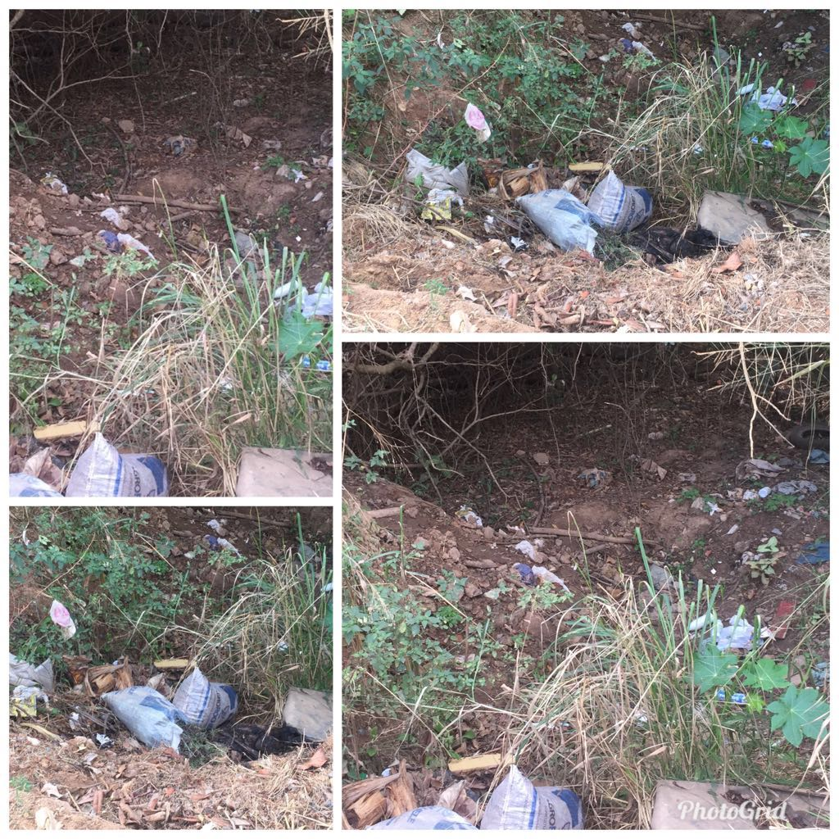

Justificativa:

Conforme reivindicação dos moradores, este vereador solicita ao Poder Executivo que seja realizada a manutenção em tubulação (manilha) instalada em antigo córrego na Avenida Deputado José Salvador Julianelli esquina com Rua
Coronel Hélio Caldas, nas proximidades do nº 226, no bairro Cruzeiro do Sul, uma vez que o antigo córrego esta repleto de entulhos com as manilhas entupidas e em dias de chuva o local transborda e agua e lixo, como a referida Avenida Deputado José Salvador Julianelli é passagem de transporte escolar o ônibus é obrigado a realizar outro trajeto para não ficar atolado. Este vereador já realizou propositura nesta Casa de Leis pedindo para que seja realizada manutenção em tubulação (manilha) no referido local, conforme indicação 3996/2018 em 03/08/2018, porém, sem atendimento até a presente data.

Pelo exposto, solicito URGÊNCIA no atendimento dessa indicação.

Plenário “Dr. Tancredo Neves”, em 26 de outubro de 2.018.

JESUS VENDEDOR

-Vereador / Vice Presidente-

